

ผลการปฏิบัติงาน เดือน ตุลาคม ๒๕๖7
ประจำปีงบประมาณ พ.ศ.๒๕๖8
งานป้องกันปราบปราม สถานีตำรวจภูธรสว่างอารมณ์

เวลา 08.00 น. ของทุกวัน ร้อยเวร 20 ปล่อยแถว สายตรวจรถยนต์ สายตรวจรถจักรยานยนต์ และ จราจร ชี้แจงข้อราชการ ตรวจอุปกรณ์ที่จะใช้ในการปฏิบัติหน้าที่ ตรวจเครื่องแต่งกาย เพื่อให้พร้อมสำหรับออกปฏิบัติหน้าที่ และตรวจห้องควบคุม ดูความเรียบร้อยและความปลอดภัยในห้องควบคุม
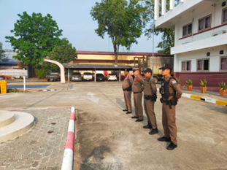

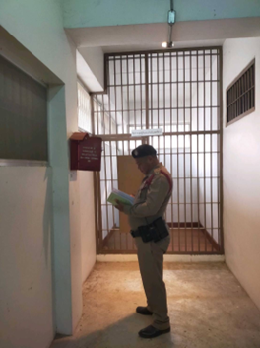

เวลา 00.00 น., 08.00 น., 12.00 น., 16.00 น. และ 20.00 น. ของทุกวัน สายตรวจรถยนต์
สายตรวจรถจักรยานยนต์ ออกตรวจจุดเสี่ยงจุดล่อแหลม เช่น โรงเรียน ธนาคาร ร้านทอง ร้านสะดวกซื้อ จุดเสี่ยงต่อการเกิดอาชญากรรม ในเขตพื้นที่รับผิดชอบ และออกตรวจป้องกันการกระทำไม่เหมาะสมต่อสถาบันและป้ายพระบรมฉายาลักษณ์
ในสถานที่ราชการ
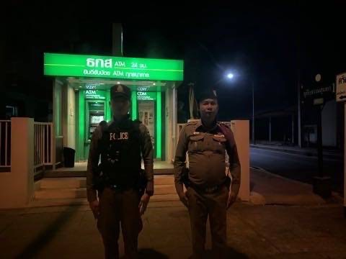
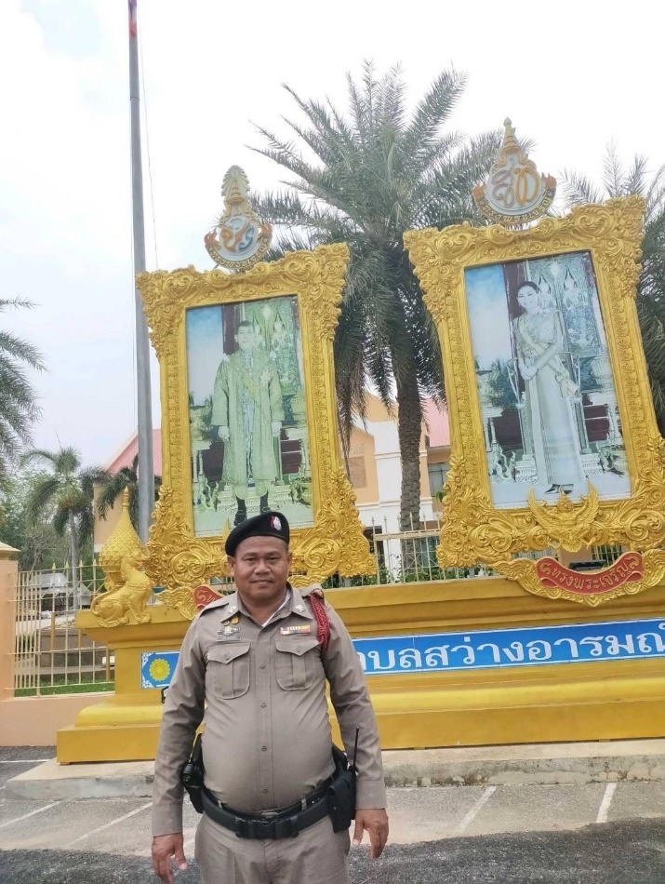
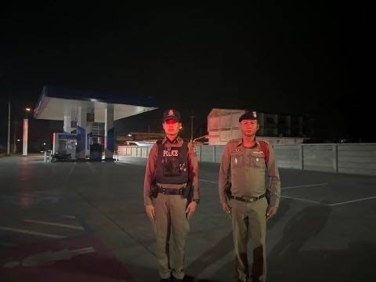
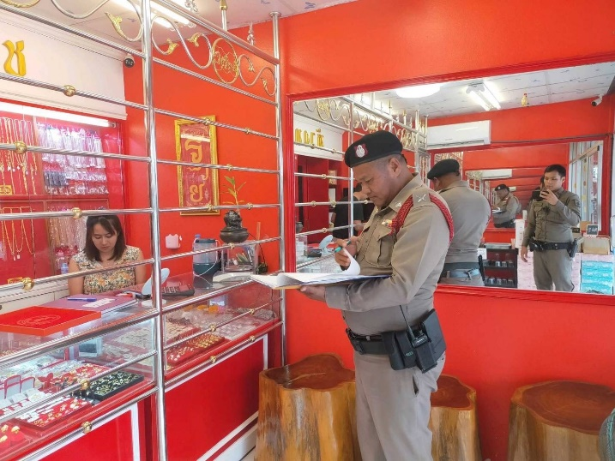
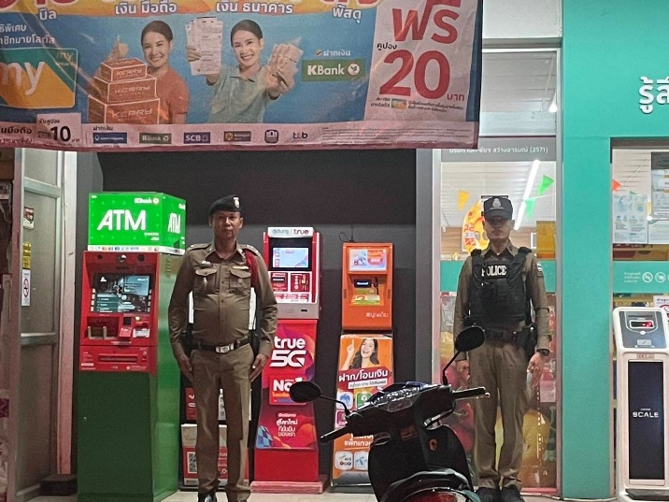

ระหว่างเวลา 09.00 – 12.00 น. และ 18.00 - 20.00 น. ของทุกวัน สายตรวจรถยนต์ สายตรวจรถจักรยานยนต์ และจราจร ตั้งจุดตรวจกวดขันวินัยจราจร ป้องกันอาชญากรรม และยาเสพติด บริเวณหน้าจุดตรวจ
สว่างอารมณ์
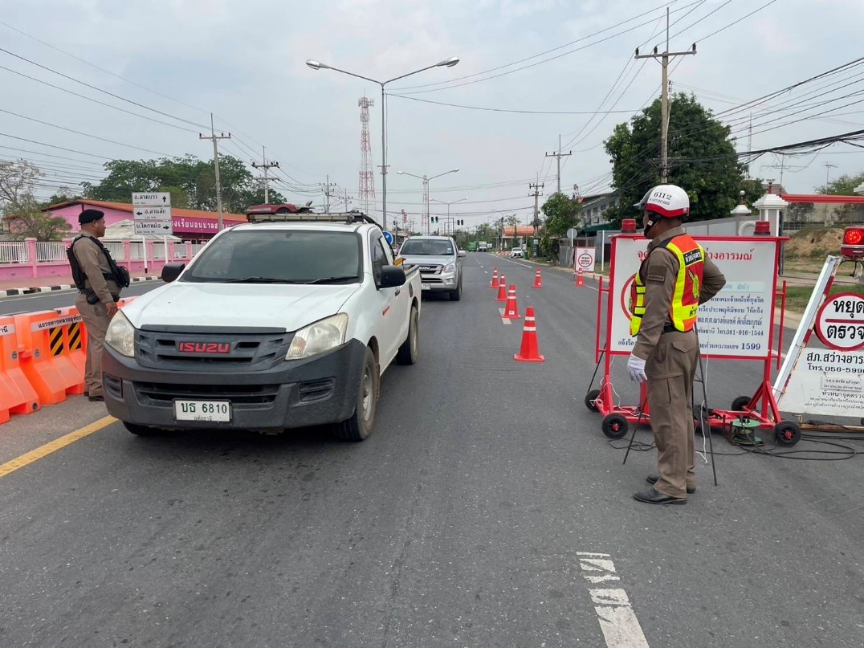

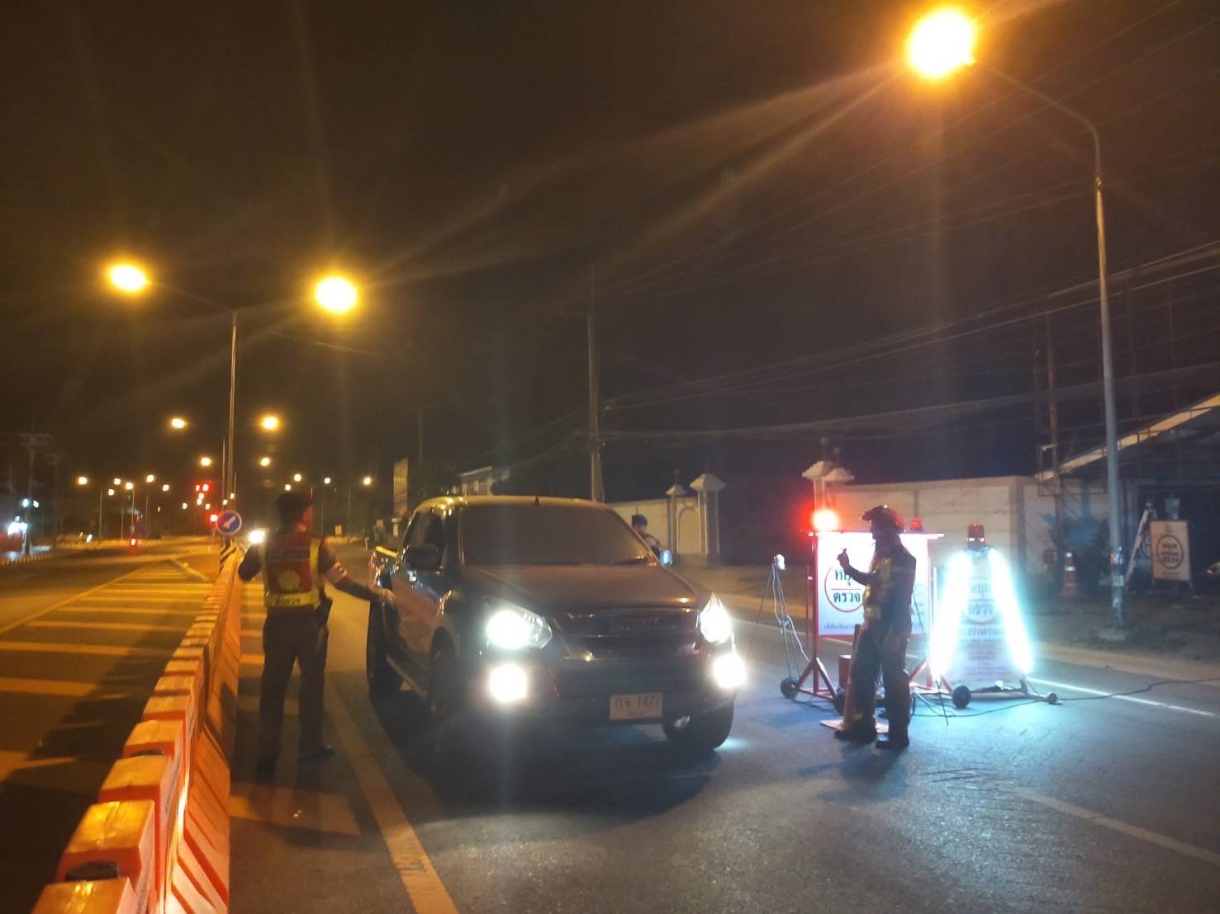

วันที่ 6 ตุลาคม 2567 เวลา 07.30 น. ข้าราชการตำรวจ สภ.สว่างอารมณ์ ทำหน้าที่รักษาความปลอดภัยประจำหน่วยเลือกตั้งนายก อบจ. ทั้ง 67 หน่วยเลือกตั้ง ในพื้นที่ อ.สว่างอารมณ์
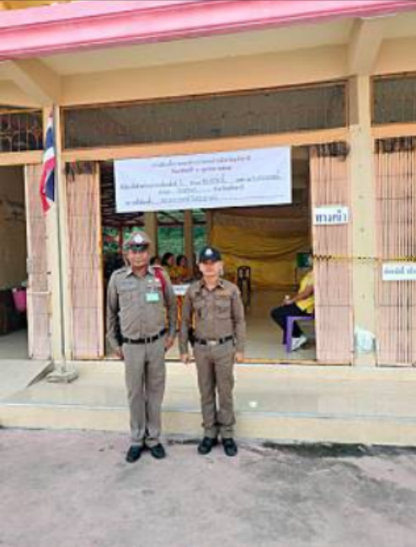
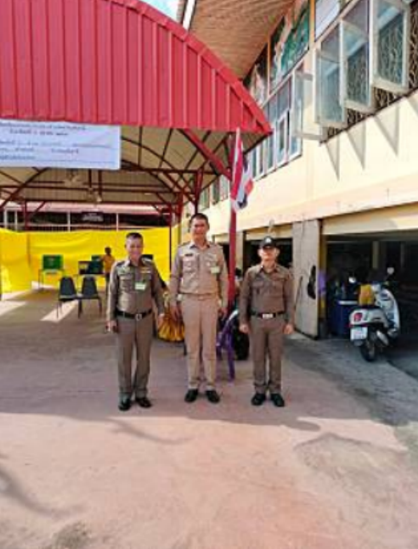

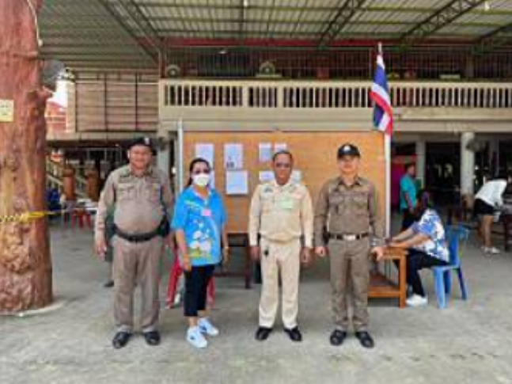

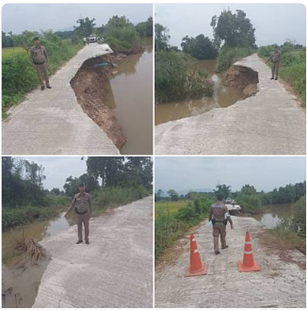
วันที่ 11 ตุลาคม 2567 เวลา 12.30 น. สายตรวจรถยนต์ และจราจร ตั้งกรวยไม่ให้รถผ่านเพื่อป้องกัน
การเกิดอุบัติเหตุ เนื่องจากผิวทางชำรุดยาวประมาณ 10 เมตร บริเวณถนนคอนกรีตเรียบคลอง บ้านคลองโพธิ์ ม.4
ต.สว่างอารมณ์ อ.สว่างอารมณ์ จ.อุทัยธานี

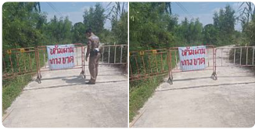

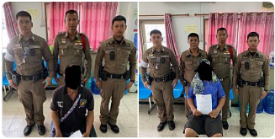
วันที่ 21 ตุลาคม 2567 เวลา 09.00 น. สายตรวจรถยนต์ สายตรวจรถจักรยานยนต์ และจราจร ดำเนินการส่งบำบัดฟื้นฟูยาเสพติด จำนวน 2 ราย

วันที่ 22 ตุลาคม 2567 เวลา 18.17 น. สายตรวจรถยนต์, สายตรวจรถจักรยานยนต์, จราจร และสายตรวจไผ่เขียว จับกุมเมาขับ 1 ราย วัดได้ 64 มิลลิกรัมเปอร์เซ็นต์ สถานที่จับกุม บริเวณสี่แยกบ้านบ่อยาง ม.8 ต.บ่อยาง
อ.สว่างอารมณ์ จ.อุทัยธานี
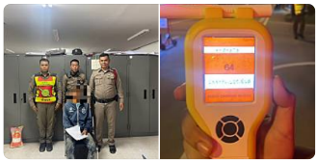

วันที่ 25 ตุลาคม 2567 เวลา 18.54 น. สายตรวจรถยนต์ สายตรวจพลวงสองนาง และจราจร จับกุมเมาขับ 1 ราย วัดได้ 162 มิลลิกรัมเปอร์เซ็นต์ บริเวณสี่แยกบ้านบ่อยาง ม.8 ต.บ่อยาง อ.สว่างอารมณ์ จ.อุทัยธานี
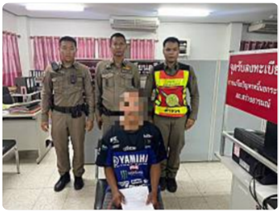

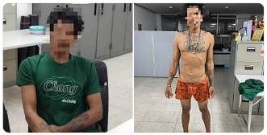
วันที่ 26 ตุลาคม 2567 เวลา 00.25 น. สายตรวจรถยนต์, สายตรวจรถจักรยานยนต์, จราจร และ
สายตรวจพลวงสองนางได้ร่วมกันจับกุมผู้ต้องหา โดยแจ้งข้อกล่าวหา 1.บุกรุกเคหสถานในเวลากลางคืน 2.เสพยาเสพติด
ให้โทษชนิดร้ายแรง ประเภท 1 (เมทแอมเฟตามีน)

วันที่ 27 ตุลาคม 2567 เวลา 18.00 น. สายตรวจรถยนต์ และจราจร รวม 5 นาย ตั้งด่านตรวจวัดแอลกอฮอล์และป้องกันอาชญากรรมและยาเสพติด บริเวณสีแยกเขาหินเทิน ถนน 4022 ต.พลวงสองนาง อ.สว่างอารมณ์
จ.อุทัยธานี จับกุมเมาขับ 1 ราย วัดได้ 179 มิลลิกรัมเปอร์เซ็นต์
